**Darstellung der Projektergebnisse**

**Projekt:** Kallax-Stecker-Halterung von Paul und Keri

**Dokumente:** Projektergebnisse Kallax-Stecker-Halterung

**Version:** 1.0

**Datum:** 08.07.2018

**Status:** Prototyp

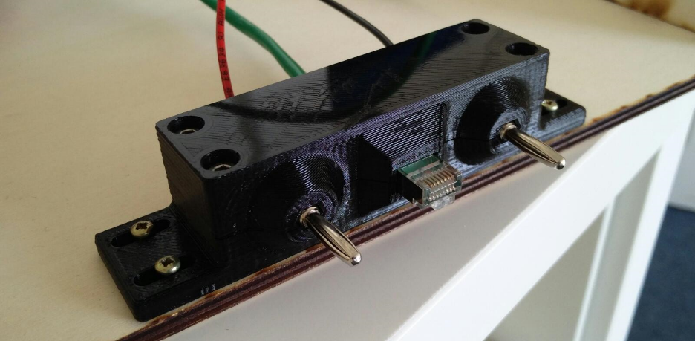

**Zusammenfassung**

**1 Benutzerdokumentation**

**Sicherheitshinweise**

Achten Sie bitte darauf, dass Sie die Schublade, die in diesem Aufbau als Beispielanwendung für den Stecker genutzt wird, immer komplett hineinschieben, um einen Wackelkontakt zu vermeiden.

**Benutzerhandbuch**

Um den Stecker benutzen zu können, muss, in diesem Beispiel die Schublade, in das Kallax-Regal geschoben werden. Bis die vordere Seite bündig mit dem Regal abschließt.  
Sofern die Schublade eingeschoben ist, haben die Stecker kontakt und das Modul, welches in der Schublade eingebaut sein könnte, bekommt Strom und hat ggf. Zugriff auf eine Datenleitung.Sobald die Schublade wieder herausgezogen wird, ist der Kontakt unterbrochen und das Modul somit ausgeschaltet.

Was zu beachten ist:

Damit der Kontakt zur Datenleitung sichergestellt ist, muss die Schublade bis zum Anschlag in das Kallax-Regal geschoben werden.

**2 Entwicklerdokumentation**

**Wartung:**

Sie sollten in regelmäßigen Abständen kontrollieren, ob die Schrauben, mit denen die beiden Steckerhalterungen an der Bodenplatte befestigt worden sind, noch festsitzen und sich nicht gelöst haben. Zudem sollten die Schrauben überprüft werden, die die Steckerteile zusammenhalten. Falls sich die Schrauben gelöst haben, ziehen Sie diese bitte wieder an, um die sichere Steckverbindung weiterhin zu gewährleisten.

**Funktionsweise:**

Der Stecker ist dafür gedacht, dass er in einem Kallax-Regal eingebaut wird und dort ein Modul, welches man beliebig gestalten kann, mit Strom und einer Datenleitung versorg. Durch den von uns gewählten Aufbau, ist es auch möglich, den Stecker in einem anderen Regal zu verbauen, es muss lediglich die Grundplatte geändert werden. Um den Stecker sinnvoll nutzen zu können, muss der weibliche Stecker fest im Regal verbaut werden und von hinten verkabelt werden. Auf welche Art und Weise dies passiert, ist erst einmal freigestellt. Je nachdem, welchen Funktionsumfang die einzelnen Module verwirklichen sollen, muss eine entsprechende Verkabelung untereinander gemacht werden.   
Der männliche Stecker muss entsprechend an der richtigen Stelle auf dem herausnehmbaren Modul angebracht werden. Ansonsten funktioniert der Stecker wie jeder andere Stecker auch: hineinstecken und die Verbindung ist gegeben.

**Der Druck**

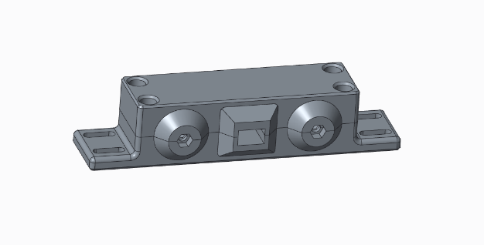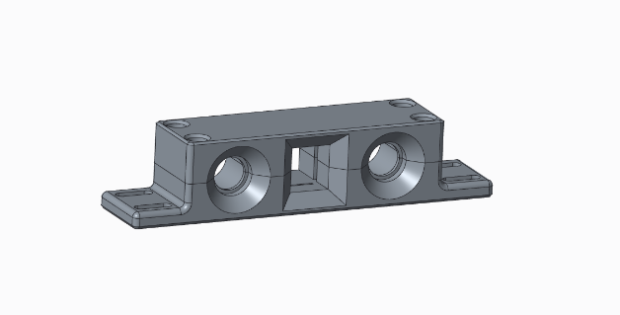

Für die Drucke wurden immer leicht angepasste Membino-PLA Standardeinstellungen verwendet. Die veränderten Einstellungen können hier nachgelesen werden:

Temperatur Druckkopf Layer 1: 230°C

Temperatur Druckkopf andere Layer: 220°C

Temperatur Druckbett Layer 1: 65°C

Temperatur Druckbett andere Layer: 50°C

Die Dateien sind die vier Gcode-Dateien. Diese können mit Hilfe eines USB-Sticks auf den 3D-Drucker übertragen werden. Dort dann die oben erwähnten Einstellungen eingeben und den Druck starten. Um ein besseres Druckergebnis zu erzielen, haben wir die 4 Teile nacheinander gedruckt. Deshalb sind es auch vier Dateien und nicht nur eine. Beim Druck von mehreren Teilen gleichzeitig, zieht der 3D-Drucker immer Fäden, wenn er von einem Teil zum nächsten fährt. Somit ist die Oberflächengüte nicht mehr so gut, wie wenn man alle Teile einzeln druckt.

**Der Zusammenbau**

Nachdem die vier Teile gedruckt worden sind, kann der Stecker zusammengebaut werden.

Sie benötigen dazu folgende Materialien:

* 8x  30mm lange M4 Schrauben
* 8x Muttern für die M4 Schrauben
* 2x Bananenstecker Buchsen in vorzugsweise zwei verschiedenen Farben
* 2x Bananenstecker zum einschrauben
* 2x Kontaktringe für die Bananenstecker
* 1x Beidseitiger Ethernet Stecker
* 1x Imbusschlüssel

Wenn Sie nur den Stecker zusammenbauen wollen, ohne die einzelnen Stecker anzuschließen, können Sie sofort loslegen. Wenn Sie gleich die Kabel mit anlöten wollen, sollten Sie das zuerst tun.  
Nehmen Sie sich zunächst die untere Seite des Steckers in den die Buchsen eingebaut werden sollen. Legen Sie die Buchsen in die entsprechenden Vertiefungen und schrauben Sie diese so fest, dass die Mutter in die dafür vorgesehene Kerbe passt. Die Ethernet-Buchse legen Sie genauso in die dafür vorgesehene Vertiefung.

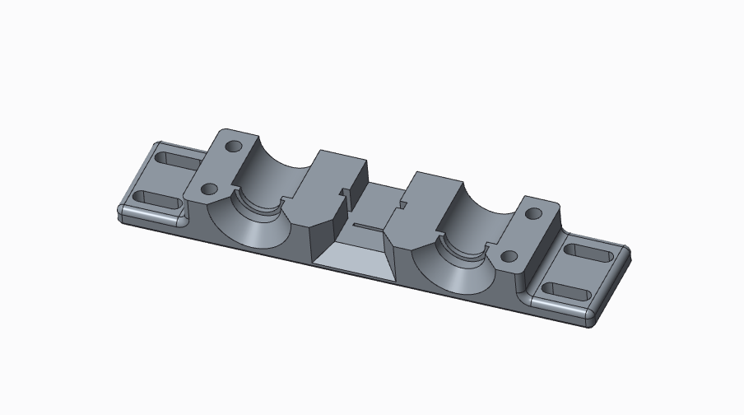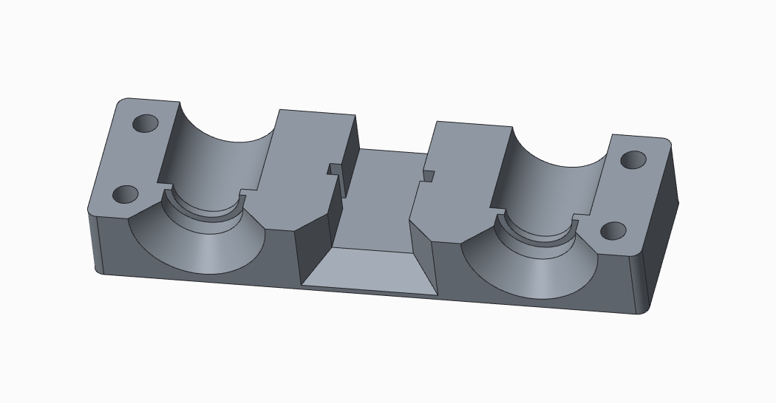

Nun Setzten Sie das Oberteil des Steckers auf den unteren Teil, sodass zwischen den beiden Teilen möglichst kein Spalt mehr zu sehen ist. Nehmen Sie sich nun vier Schrauben und vier Muttern. Die Muttern setzen Sie jeweils von unten in die vier Löcher an den Ecken. Nun steckt Sie die vier Schrauben entsprechend von oben durch die Löcher und schraubt sie mit Hilfe des Imbusschlüssels fest.

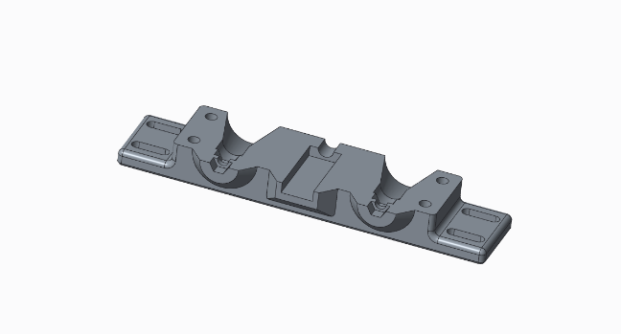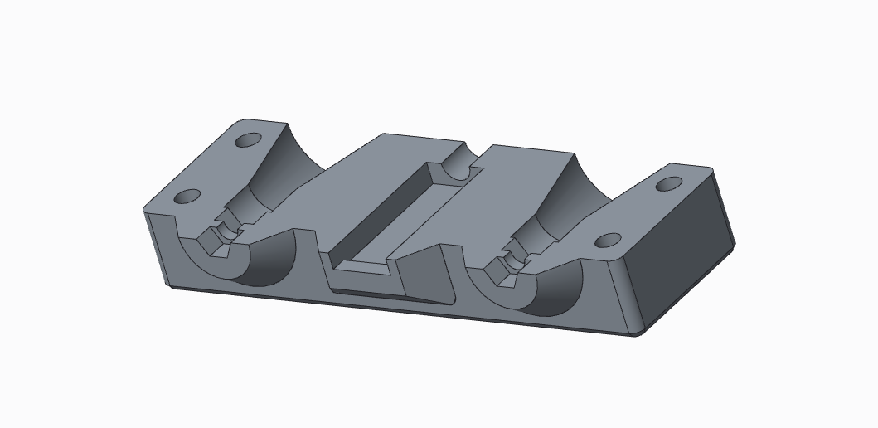

Verfahren Sie mit dem Anderen Teil des Steckers genauso. Achten Sie darauf, dass Sie die Kontaktringe auf das Gewinde des Steckers setzen, bevor sie sie Mutter dagegen schrauben. Auch hier, sollten Sie zuerst die Kabel anlöten, da Sie später kaum noch Platz haben, um dies zu tun.

Befestigen Sie nun die weibliche Seite des Steckers mit 4 Schrauben, die Sie durch die vier Langlöcher schrauben, auf einer Grundplatte, welches in das Kallax-Regal passt. Normalerweise sollte der Stecker Mittig auf dem Holz platziert werden, aber je nachdem, was für einen Einschub man hinterher einbauen will, kann man das natürlich auch seitlich verschieben. (Z.B. wenn ich dem Einschub in der Mitte kein Platz sein sollte.) Allerdings kann man dann das Modul nicht mehr variable in das Kallax-Ragal einbauen. Den männlichen Steckerteil, befestigen Sie auch mit vier Schrauben durch die vier Langlöcher auf dem Moduleinschub.

Nun ist Ihr Stecker auch schon einsatzbereit.

**3 Bestehende Probleme**

In der finalen Version besteht das Problem, dass die LAN-Buchse bisher nur mit viel Gewalt hineinpasst, da die Löcher für ihre Seitenflügel nicht genug Toleranz haben. Dies wird jedoch in den mitgelieferten Modellen behoben worden sein.

**4 Weiterentwicklung**

Der Stecker ist so wie er ist perfekt funktionsfähig. Allerdings könnten andere Stecker eingebaut werden wollen, wofür das Modell verändert werden müsste. Außerdem könnte der Materialverbrauch noch weiter optimiert werden.

**5 History**

**Die erste Idee**

Die erste Idee war, dass wir eine Halterung bauen, die einen RJ45 LAN-Stecker und zwei oder drei Pins für die Stromversorgung beinhaltet. Recht schnell sahen wir, dass sich für die Stromversorgung Bananenstecker am besten eignen, da sie sehr einfach einzubauen, billig sind und einen angenehmen Widerstand haben, wenn man sie auseinanderzieht. Die drei-Stecker-Idee wurde fallen gelassen, als wir uns allgemein auf eine 12V Stromversorgung einigten.

**Der erste Entwurf**

Zunächst haben wir uns Gedanken um die Form des Steckers gemacht. Relativ schnell kam die Idee für die auch in der finalen Version enthaltene Grundform auf. Der Halter sollte durch Schrauben auf einem Brett montiert werden und das gesamte Konstrukt durch Schlitzlöcher leicht verschoben werden können, um eine genaue Passung zu erreichen, ohne neue Löcher in der Untergrundplatte bohren zu müssen. Die männliche Steckerseite sollte ursprünglich rechts/links bewegbar sein und beide Seiten sollten über männliche und weibliche Trichter verfügen, um die Stecker ineinander leiten zu können. Diese Idee wurde zwar verworfen, jedoch sind die Trichter geblieben, um beim Druck so eine Menge Material sparen zu können. Bei der Form wurde sich komplett an den Steckern und Buchsen orientiert, es wurden also passgenaue Gehäuse als Halterungen für sie modelliert. Nun war das 3D-Modell fertig, es musste nur noch gedruckt werden.

**Der Testdruck**

Da 3D-Drucker selten die exakte gewollten Maße drucken, mussten wir erst die Toleranzen unseres Druckers untersuchen. Um dies zu tun, wurde ein kleines Testmodell entworfen und gedruckt, welches alle Eigenschaften des Produkts enthielt. So konnten wir feststellen, dass der Drucker immer ungefähr 0,2mm größer druckt, als geplant.

**Der erste Druck**

Den Toleranzen entsprechend wurden die Maße im Modell angepasst und ein erster Druck gestartet. In dieser ersten Version sollten Ober- und Unterseite der jeweiligen Seiten durch mitgedruckte Pins und Löcher zusammengehalten werden, was jedoch in der Praxis nicht gut funktionierte, da die Pins sehr schnell abbrachen. Ansonsten war der erste Druck von den Maßen her perfekt passend.

**Version 2**

Die darauffolgende Version sollte nun mit M4 Schrauben zusammengehalten werden. Die Pins und Löcher wurden also durch durchgehende Löcher und zu M4 Muttern passende Einbuchtungen ersetzt. Der Druck schlug jedoch fehl, da der Übergang von einem größeren zu einem kleineren Loch auf vertikaler Achse nicht funktionierte. Eine Lösung wurde in der dritten Version durch Bridging gefunden: Das Ende des großen Lochs wird durch zwei Layer Material versiegelt, das kleinere Loch darauf gedruckt und die zwei Ebenen anschließend per Hand durchbrochen. Außerdem wurde festgestellt, dass das Filament in den unteren Ebenen wegen der beheizten Grundplatte nicht so abkühlen kann wie auf den Ebenen darüber, weshalb es am Sockel etwas verlief. In den nächsten Versionen wurde das durch Fasen an den Unterseiten behoben.

**Das Ergebnis**

Unsere letzte Version wurde in der Höhe optimiert um Material und Druckzeit zu sparen und hatte die Brücken, sodass der Druck nicht fehlschlug. Die Stecker passen in die Einkerbungen und es wackelt nichts. Durch die Langlöcher kann man den Steckerhalter so platzieren, dass er gut in sein Gegenstück passt. Zudem erleichtert es das Anbringen der Stecker, da man sie nachjustieren kann.

Zur Veranschaulichung haben wir noch eine Schublade gebaut, in die wir den Stecker eingebaut haben. Um die Stromversorgung zu überprüfen wurde eine LED in die Frontplatte der Schublade eingebaut, welche leuchtet, sobald man die Schublade in das Kallax-Regal schiebt und die Bananenstecker Kontakt haben. Dies passiert schon bevor die Schublade ganz hineingeschoben wurde. Das ist Absicht, da so sichergestellt ist, dass die Stromversorgung zuerst Kontakt hat und die Datenleitung erst danach verbunden wird.

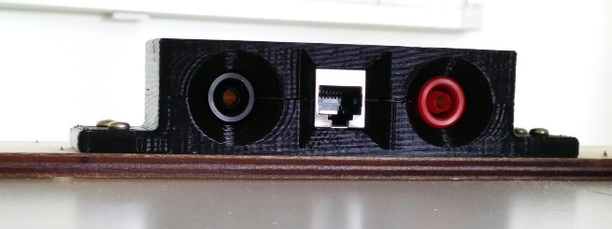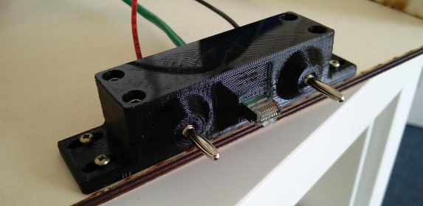

Um die Datenleitung zu überprüfen, kann ein Netzwerkkabel, welches an einer funktionierenden Internetbuchse angeschlossen ist hinten in die LAN-Buchse gesteckt werden und am Gegenstück kann das Kabel genommen werden und in einen PC oder Laptop gesteckt werden. Wenn dieser das Signal empfängt und mit dem Internet verbunden ist, ist die Datenleitung richtig verbunden. Da wir nicht wissen, welche Protokolle der Kunde über die Datenleitung nutzen möchte, kann der Stecker diese Verbindung nicht selber testen, ein Ping ist also unmöglich.